­­

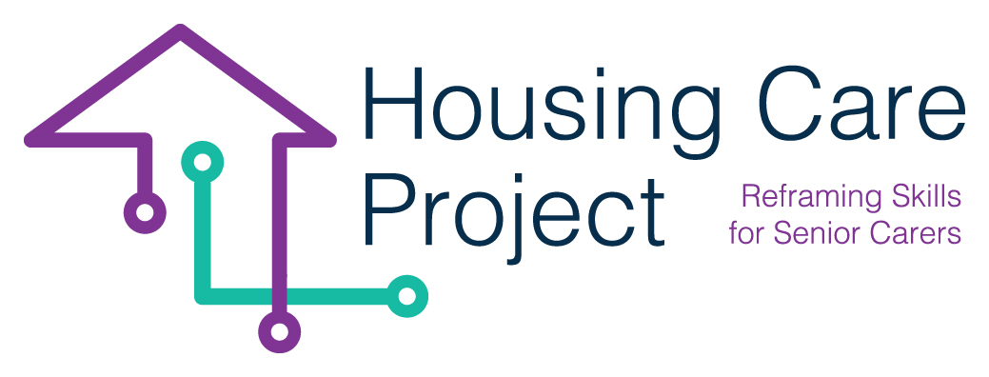

contenuti

**01** **Linee guida n. 4 Come organizzare un incontro** 6



The European Commission support for the production of this publication does not constitute an endorsement of the contents which reflects the views only of the authors, and the Commission cannot be held responsi­ble for any use which may be made of the information contained therein 2021-1-IT01-KA220-VET-000032949

| Linee guida n. 4 Come organizzare un incontro (tutor)

Resp. Ilmiolavoro

**Contatto tra il discente/assistente e l'organizzazione ospitante prima dell'inizio del percorso di apprendimento basato sul lavoro**

Come è noto, le attività preparatorie sono funzionali ad aumentare il livello di consapevolezza del discente/operatore sanitario rispetto all'esperienza di apprendimento che verrà svolta. Per il discente/operatore sanitario è un modo per attivare e definire i risultati di apprendimento attesi. A tal fine, di seguito vengono descritte alcune attività utili.

**Organizzare un incontro con l’organizzazione ospitante**

Questo strumento serve al tutor per organizzare un incontro con l'organizzazione ospitante:

- sul posto di lavoro;

- on-line.

L'incontro è un'attività in cui il discente/operatore socio-sanitario ha l'opportunità di conoscere il luogo di lavoro, conoscere l'organizzazione ospitante, incontrare il senior, porre domande e osservare il lavoro in corso. Dovrebbe svolgersi per un solo discente/operatore sanitario e dovrebbe comportare una preparazione preliminare. Tutti gli incontri con le organizzazioni ospitanti devono prevedere attività strutturate prima, durante e dopo l'esperienza.

Seguono alcune linee guida che il tutor dovrebbe utilizzare per organizzare un incontro efficace.

**Linee guida n. 4 Come organizzare un incontro (tutor)**

|  |
| --- |
| ***Prima dell’incontro***   * ***Valutare come la visita di studio possa aiutare a raggiungere gli obiettivi del tutor****. Assicurarsi che l'incontro aiuti il discente/operatore sanitario a comprendere il contesto in cui sarà messo alla prova, fungendo da valido strumento per applicare i concetti accademici appresi attraverso il MOOC a situazioni lavorative reali* * *Selezionare un'organizzazione ospitante adeguata per l'esperienza di apprendimento sul lavoro. Assicuratevi che si tratti di organizzazioni adeguate in grado di collegare l'apprendimento accademico acquisito attraverso il MOOC al mondo del lavoro.* * *Organizzare in dettaglio la parte logistica della visita.* * *Preparare il discente/operatore sanitario a massimizzare il suo apprendimento:* * *Discutere con loro le aspettative sull'incontro che stanno per realizzare e su ciò che si aspettano di imparare.* * *Chiedere ai discenti/operatori sanitari di preparare un elenco di domande e obiettivi di apprendimento che vorrebbero raggiungere durante l'incontro.* * *Suggerire ai discenti/operatori sanitari le seguenti domande che potrebbero utilizzare durante l'incontro:*   + Quali sono le principali esigenze dell'anziano che devo assistere?   + Quali sono i compiti che dovrò svolgere durante la mia esperienza?   + Qual è la cosa più importante da imparare per me non appena inizierò a lavorare qui?   + Quando finirò la mia esperienza di apprendimento basato sul lavoro qui, cosa speri che abbia imparato/che sia in grado di fare?   ***Durante l’incontro***   * *Assicurarsi che i discenti/gli operatori sanitari ricevano informazioni sulle attività di apprendimento che possono svolgere nel contesto dell'organizzazione ospitante.* * *Assicurarsi che i discenti/gli operatori ricevano istruzioni sulla sicurezza sul posto di lavoro.* * *Assicurarsi che i discenti/gli operatori sanitari entrino in contatto con tutti gli aspetti/ambienti dell'organizzazione ospitante.*   ***Dopo l’incontro***   * *Aiutare i discenti/gli operatori sanitari a comprendere e determinare le fasi successive del loro percorso di apprendimento. L'incontro consente ai discenti/operatori sanitari di scoprire ulteriori elementi per lo sviluppo della loro carriera.* * *Utilizzare il feedback delle organizzazioni ospitanti e dei discenti/operatori sanitari per migliorare continuamente l'organizzazione della visita di studio.* |